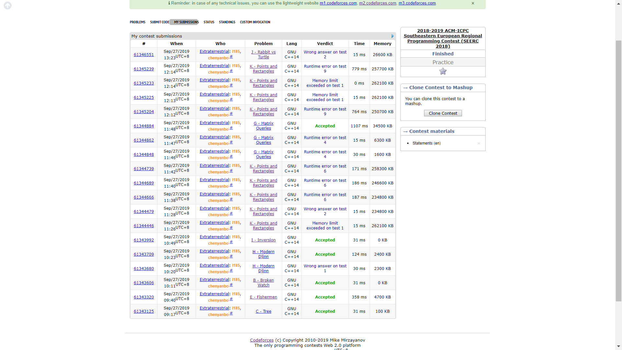
签到题C（zgz0:22）。对着一个签到题E，我们胡了好久，cyb胡出一个树套树做法，zgz胡出一个旋转坐标的做法，然后不约而同地发现for过去就行了。E（cyb0:45）。然后zgz丢了个I的题意给cyb然后上机，B（zgz1:16）,H(zgz1:28+1)。期间cyb玩出了I，就是求个极大上升子序列个数，I（cyb1:54）。之后zgz忽悠（？）cyb去写了个K的树套树，半个小时码完发现卡空间，然后zgz上机，G（zgz2:53+2）,cyb去想有没办法补救K。离散化了之后RE在了更后面的点。cyb胡出了个cdq分治，但由于对cdq分治不太熟练，且zgz要写J，打4个小时的话也没时间给K了。J榜上过的人不多，是个很麻烦的题目，4个小时到了也没能通过。

